山东省2023年下半年高等教育
自学考试免考课程网上申请考生须知

山东省高等教育自学考试免考课程审核是自学考试毕业审核的重要组成部分。为更好地服务有高等教育自学考试免考课程申请需求并拟于2023年下半年申报毕业的考生，现将2023年下半年免考课程网上申请有关事项通知如下，请广大考生认真阅读，按规定流程进行网上申请操作。
一、申请时间
2023年11月21日—23日（上午9：00—12：00，下午13：00—17：00）。
二、申请条件
（一）符合下列山东省高等教育自学考试毕业条件:
1.考完专业计划规定的全部课程，并取得合格成绩;
2.完成规定的毕业论文（设计）或者其他实践性环节学习任务，并取得合格成绩;
3.所取得的学分达到专业考试计划规定的要求；
4.经有关单位鉴定思想品德合格；
5.课程替换符合规定；
6.申请自学考试专升本（独立本科段）专业毕业的考生，须持具有学历教育资格的高等学校、高等教育自学考试机构颁发的专科（或以上）学历证书。
（二）符合《山东省高等教育自学考试课程免考实施细则（修订）》规定。免考细则有关内容详见山东省教育招生考试院网站（https://www.sdzk.cn/NewsInfo.aspx?NewsID=5030）。
三、申请流程
（一）访问“http://www.shandong.gov.cn/”进入“山东省人民政府”网站，如下图。
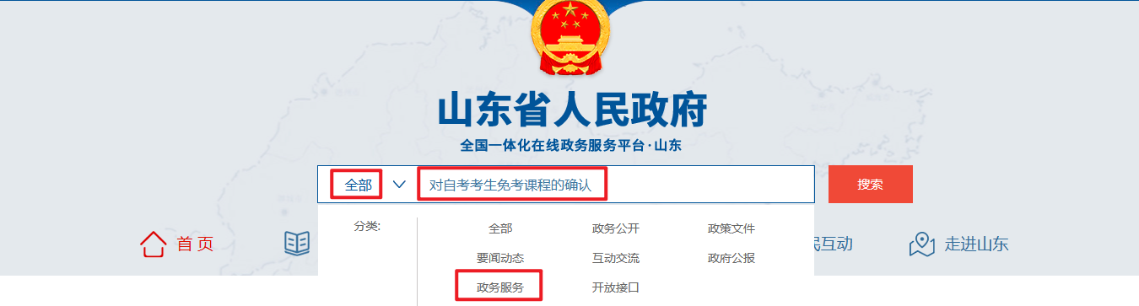
（二）在网站首页的搜索框左侧点击“全部”，从“分类”中选择“政务服务”，在文本框中输入“对自考考生免考课程的确认”，点击“搜索”后，从搜索结果中找到如下页面。
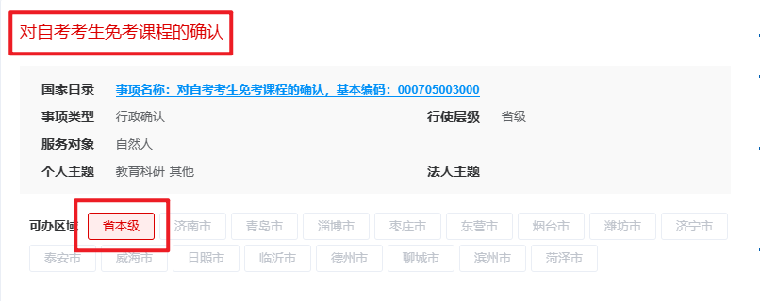
（三）点击红色标题“对自考考生免考课程的确认”，在弹出的“选择事项”页面中，点击红色框内的“立即办理”。
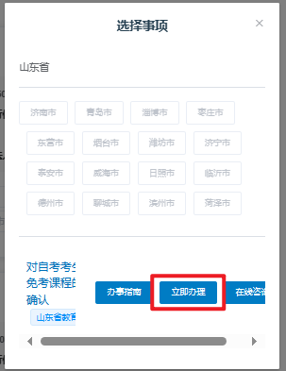
（四）进入下图所示的“个人登录”页面。如果从未使用过山东省政务网，登录前需要先完成个人注册，点击左下角的“立即注册”，填写基本信息完成个人注册账号。个人注册账号完成后，返回“个人登录”界面。
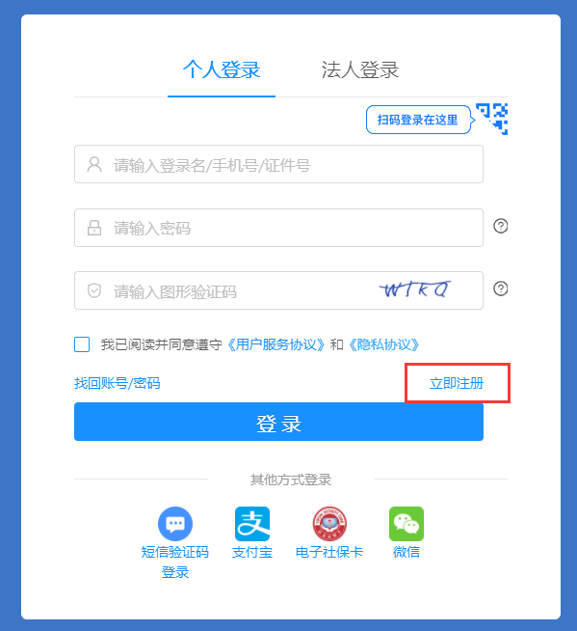
（五）考生在“个人登录”界面成功登录后，进入下图所示页面。填写申请人基本信息，如果您已经在山东省政务网实名注册，系统将自动填写。
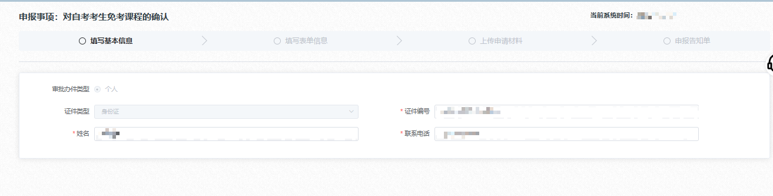
（六）完成个人基本信息填写后，点击“下一步”，进入业务申请表填写页面。业务申请表填写要求及模板展示如下：
INCLUDEPICTURE "C:\\Users\\sd\\AppData\\Roaming\\iWebOffice\\" \* MERGEFORMAT INCLUDEPICTURE "../../../../../../../../../../../../sd/Roaming/iWebOffice/" \* MERGEFORMAT INCLUDEPICTURE "C:\\Users\\sd\\AppData\\Roaming\\iWebOffice\\" \* MERGEFORMAT INCLUDEPICTURE "../../../../../../../../../../../../sd/Roaming/iWebOffice/" \* MERGEFORMAT INCLUDEPICTURE "C:\\Users\\sd\\AppData\\Roaming\\iWebOffice\\" \* MERGEFORMAT INCLUDEPICTURE "../../../../../../../../../../../../sd/Roaming/iWebOffice/" \* MERGEFORMAT INCLUDEPICTURE "C:\\Users\\sd\\AppData\\Roaming\\iWebOffice\\" \* MERGEFORMAT INCLUDEPICTURE "../../../../../../../../../../../../sd/Roaming/iWebOffice/" \* MERGEFORMAT INCLUDEPICTURE "C:\\Users\\sd\\AppData\\Roaming\\iWebOffice\\" \* MERGEFORMAT INCLUDEPICTURE "../../../../../../../../../../../../sd/Roaming/iWebOffice/" \* MERGEFORMAT INCLUDEPICTURE "C:\\Users\\sd\\AppData\\Roaming\\iWebOffice\\" \* MERGEFORMAT INCLUDEPICTURE "../../../../../../../../../../../../sd/Roaming/iWebOffice/" \* MERGEFORMAT INCLUDEPICTURE "C:\\Users\\sd\\AppData\\Roaming\\iWebOffice\\" \* MERGEFORMAT INCLUDEPICTURE "../../../../../../../../../../../../sd/Roaming/iWebOffice/" \* MERGEFORMAT INCLUDEPICTURE "C:\\Users\\sd\\AppData\\Roaming\\iWebOffice\\" \* MERGEFORMAT INCLUDEPICTURE "../../../../../../../../../../../../sd/Roaming/iWebOffice/" \* MERGEFORMAT INCLUDEPICTURE "C:\\Users\\sd\\AppData\\Roaming\\iWebOffice\\" \* MERGEFORMAT INCLUDEPICTURE "../../../../../../../../../../../../sd/Roaming/iWebOffice/" \* MERGEFORMAT 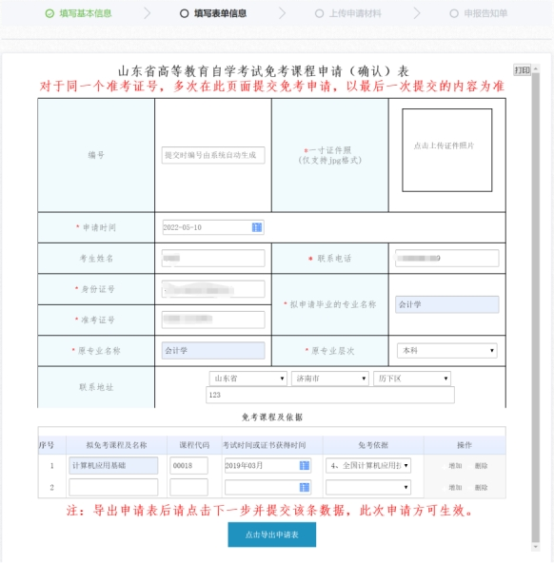
（七）申请表填写说明。
1.除编号由系统生成外，其他项都为考生必填项。
2.考生照片要求：照片要求使用近期正面免冠彩色照片，背景淡蓝色，照片的宽和高不小于212*282像素、不大于480*640像素，宽高比5：7，大小不超过50KB，格式为JPG，否则禁止上传。
3.“拟免考课程”需要填写自考课程的规范名称，不得简写。免考依据从下拉框中选择。如果需要免考多门课程，请点击“增加”按钮，添加新课程行。
4.填写完申请表后，点击“点击导出申请表”按钮，可下载Word版免考申请表留存。
5.点击“下一步”按钮，进入材料上传页面（如下图），请按照表格中的要求上传对应的材料图片，图片要求为jpg格式。
INCLUDEPICTURE "C:\\Users\\sd\\AppData\\Roaming\\iWebOffice\\" \* MERGEFORMAT INCLUDEPICTURE "../../../../../../../../../../../../sd/Roaming/iWebOffice/" \* MERGEFORMAT INCLUDEPICTURE "C:\\Users\\sd\\AppData\\Roaming\\iWebOffice\\" \* MERGEFORMAT INCLUDEPICTURE "../../../../../../../../../../../../sd/Roaming/iWebOffice/" \* MERGEFORMAT INCLUDEPICTURE "C:\\Users\\sd\\AppData\\Roaming\\iWebOffice\\" \* MERGEFORMAT INCLUDEPICTURE "../../../../../../../../../../../../sd/Roaming/iWebOffice/" \* MERGEFORMAT INCLUDEPICTURE "C:\\Users\\sd\\AppData\\Roaming\\iWebOffice\\" \* MERGEFORMAT INCLUDEPICTURE "../../../../../../../../../../../../sd/Roaming/iWebOffice/" \* MERGEFORMAT INCLUDEPICTURE "C:\\Users\\sd\\AppData\\Roaming\\iWebOffice\\" \* MERGEFORMAT INCLUDEPICTURE "../../../../../../../../../../../../sd/Roaming/iWebOffice/" \* MERGEFORMAT INCLUDEPICTURE "C:\\Users\\sd\\AppData\\Roaming\\iWebOffice\\" \* MERGEFORMAT INCLUDEPICTURE "../../../../../../../../../../../../sd/Roaming/iWebOffice/" \* MERGEFORMAT INCLUDEPICTURE "C:\\Users\\sd\\AppData\\Roaming\\iWebOffice\\" \* MERGEFORMAT INCLUDEPICTURE "../../../../../../../../../../../../sd/Roaming/iWebOffice/" \* MERGEFORMAT INCLUDEPICTURE "C:\\Users\\sd\\AppData\\Roaming\\iWebOffice\\" \* MERGEFORMAT INCLUDEPICTURE "../../../../../../../../../../../../sd/Roaming/iWebOffice/" \* MERGEFORMAT INCLUDEPICTURE "C:\\Users\\sd\\AppData\\Roaming\\iWebOffice\\" \* MERGEFORMAT INCLUDEPICTURE "../../../../../../../../../../../../sd/Roaming/iWebOffice/" \* MERGEFORMAT 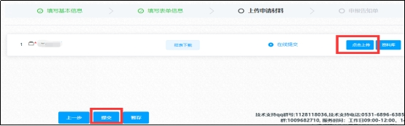
6.完成材料上传后，点击“提交”按钮提交最终的免考申请，至出现“申报告知单”页面后（如下图），办理完成。
INCLUDEPICTURE "C:\\Users\\sd\\AppData\\Roaming\\iWebOffice\\" \* MERGEFORMAT INCLUDEPICTURE "../../../../../../../../../../../../sd/Roaming/iWebOffice/" \* MERGEFORMAT INCLUDEPICTURE "C:\\Users\\sd\\AppData\\Roaming\\iWebOffice\\" \* MERGEFORMAT INCLUDEPICTURE "../../../../../../../../../../../../sd/Roaming/iWebOffice/" \* MERGEFORMAT INCLUDEPICTURE "C:\\Users\\sd\\AppData\\Roaming\\iWebOffice\\" \* MERGEFORMAT INCLUDEPICTURE "../../../../../../../../../../../../sd/Roaming/iWebOffice/" \* MERGEFORMAT INCLUDEPICTURE "C:\\Users\\sd\\AppData\\Roaming\\iWebOffice\\" \* MERGEFORMAT INCLUDEPICTURE "../../../../../../../../../../../../sd/Roaming/iWebOffice/" \* MERGEFORMAT INCLUDEPICTURE "C:\\Users\\sd\\AppData\\Roaming\\iWebOffice\\" \* MERGEFORMAT INCLUDEPICTURE "../../../../../../../../../../../../sd/Roaming/iWebOffice/" \* MERGEFORMAT INCLUDEPICTURE "C:\\Users\\sd\\AppData\\Roaming\\iWebOffice\\" \* MERGEFORMAT INCLUDEPICTURE "../../../../../../../../../../../../sd/Roaming/iWebOffice/" \* MERGEFORMAT INCLUDEPICTURE "C:\\Users\\sd\\AppData\\Roaming\\iWebOffice\\" \* MERGEFORMAT INCLUDEPICTURE "../../../../../../../../../../../../sd/Roaming/iWebOffice/" \* MERGEFORMAT INCLUDEPICTURE "C:\\Users\\sd\\AppData\\Roaming\\iWebOffice\\" \* MERGEFORMAT INCLUDEPICTURE "../../../../../../../../../../../../sd/Roaming/iWebOffice/" \* MERGEFORMAT INCLUDEPICTURE "C:\\Users\\sd\\AppData\\Roaming\\iWebOffice\\" \* MERGEFORMAT INCLUDEPICTURE "../../../../../../../../../../../../sd/Roaming/iWebOffice/" \* MERGEFORMAT 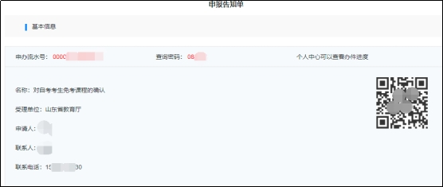
（八）审核结果查看。
“对自考考生免考课程的确认”审核完成后，我省会将审核结果回登至该网站，考生可登录网上申请系统查看审核结果，同时也会收到审核结果告知短信。
四、有关说明
本次自学考试课程免考申请仅限2023年下半年自学考试毕业申请使用。在毕业申请审核时，将按照我省高等教育自学考试专业开考文件等政策规定，对免考课程是否符合专业毕业条件进行再次审定。
考生在课程免考网上申请办理过程中遇到问题，可电话咨询省、市教育招生考试机构。

附件：高等教育自学考试免考申办联系电话

山东省教育招生考试院
2023年11月16日
附件
高等教育自学考试免考申办联系电话
省、市 | 联系电话
省教育招生考试院 | 0531-82598767
济南 | 0531-86111580、86111577
青岛 | 0532-85786231
淄博 | 0533-2793615
枣庄 | 0632-8688127
东营 | 0546-8315366
烟台 | 0535-2101815
潍坊 | 0536-8231670
济宁 | 0537-2319105
泰安 | 0538-8520990
威海 | 0631-5810202
日照 | 0633-8779325
临沂 | 0539-8318884
德州 | 0534-2311817、2388603
聊城 | 0635-8246515
滨州 | 0543-3187817
菏泽 | 0530-5191028、5333535

